


Master 1 Informatique
Années académiques : 2019 – 2020

RAPPORT TRAVAUX PRATIQUES N° 1
ADMINISTRATION SYSTÈME

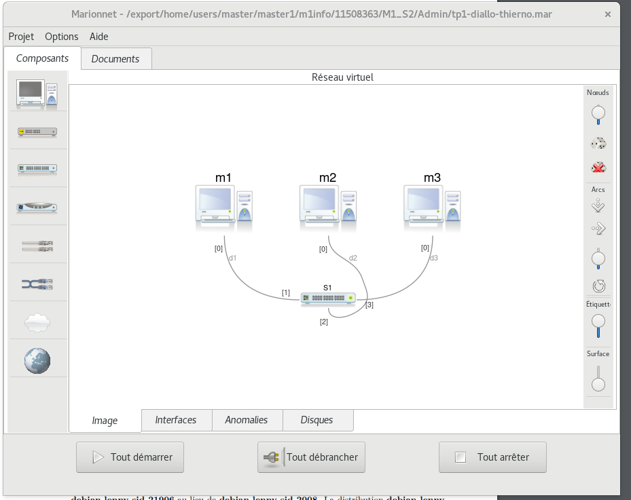

Thierno DIALLO 11508363

Professeur : Mamadou SOW

99 Avenue Jean Baptiste Clément, 93430 Villetaneuse
Sommaire
1 Installation d’un système Linux 3
2 Marionnet 8
2.1 Démarrage de Marionnet 8
2.2 Définition et mise en place d’un réseau 8
2.3 Communication machine locale ↔ machine virtuelle 9
2.3.1 Espaces partagés 9
2.3.2 SSH via l’interface TAP (Point d’Accès de Test) 9
3 Sauvegarde 10
3.2 Sauvegarde des commandes de configuration 10
4 Administration locale du système 14
4.1 Création (massive) de comptes utilisateur 14
4.2 Suppression d’utilisateurs 15
4.3 Sauvegarde des fichiers utilisateurs 15
4.4 Sauvegarde des fichiers système 16
5 Analyse du système 16

1 Installation d’un système Linux
Sur les machines de TP, le logiciel Virtualbox est installé et il se lance avec la commande virtualbox &.
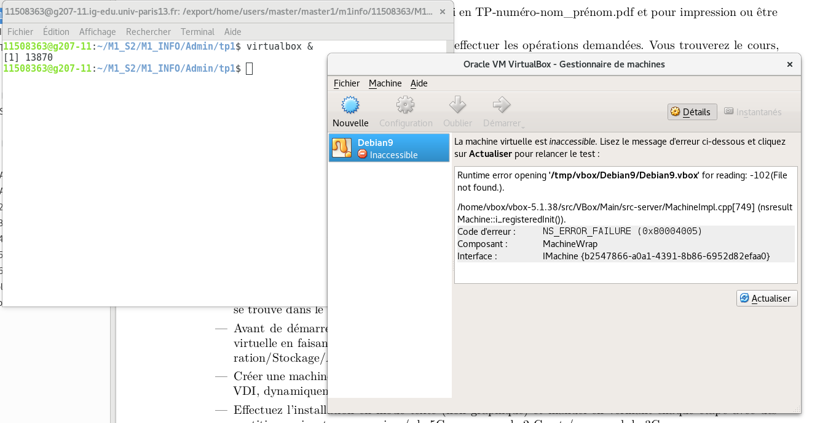
“/Ficher/Paramètres/Général/Dossier par défaut des machines”
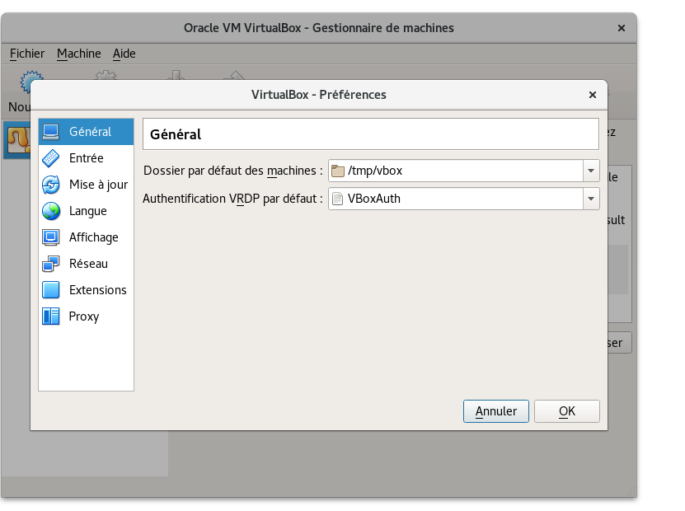

— Créer une machine virtuelle de type Linux Debian, avec 1Go de Ram, un disque dur de 10Go au format VDI, dynamiquement alloué
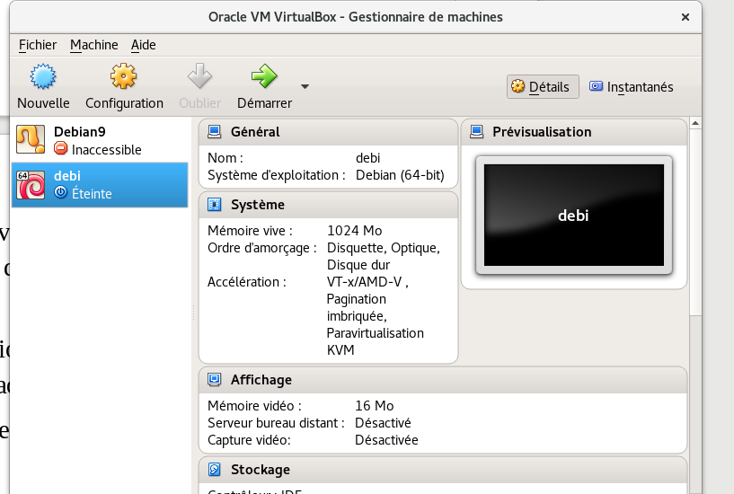
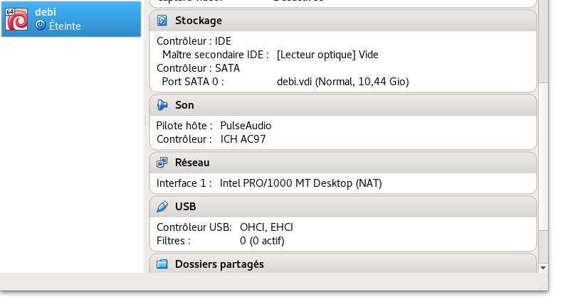
— Effectuez l’installation en mode texte (non graphique) et manuel en vérifiant chaque étape avec des partitions suivants : une racine / de 5Go, un swap de 2 Go et /personnel de 3Go
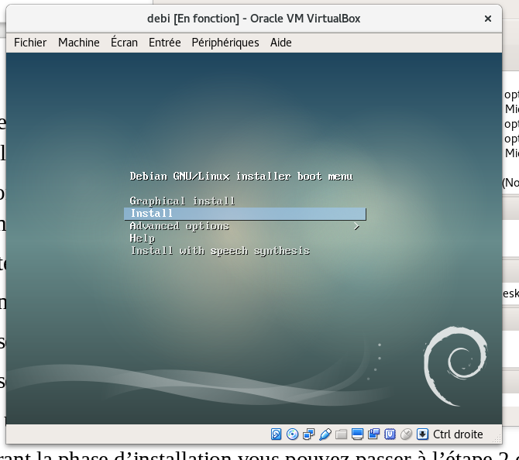

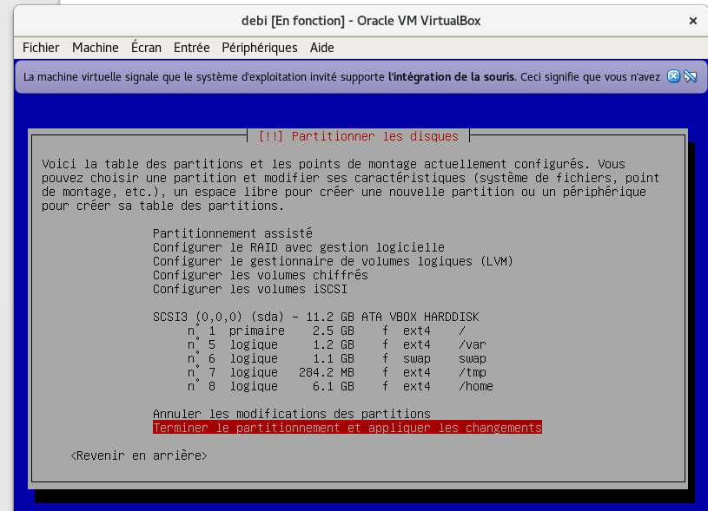
— Faites l’installation des logiciels
— d’environnement d’un bureau Debian
— du serveur d’impression
— du serveur ssh
— des utilitaires usuels du système
— Durant la phase d’installation vous pouvez passer à l’étape 2 du
— La fin de cette section est marquée par une capture d’écran d’un terminal et avec la page d’accueil de
l’Institut Galilée dans le navigateur firefox

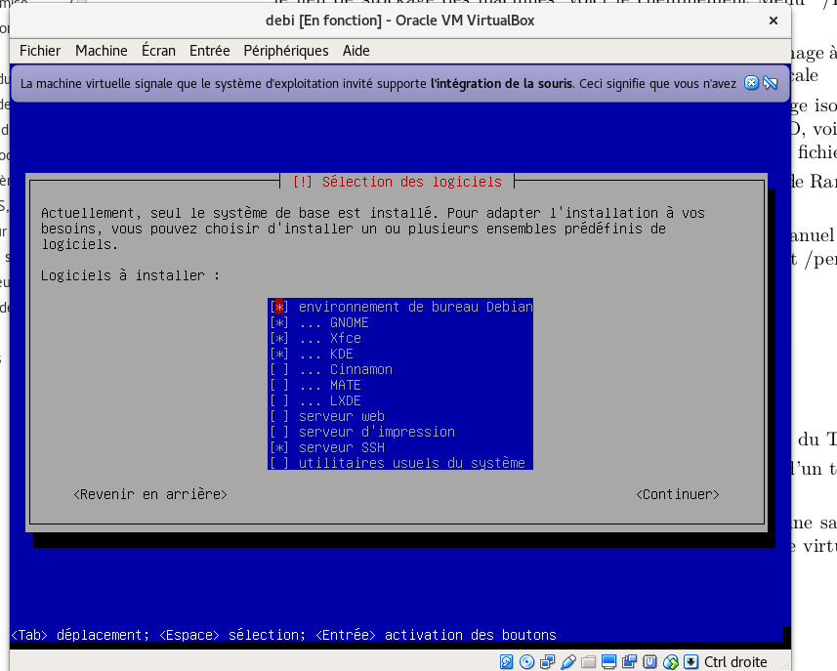

2 Marionnet

2.1 Démarrage de Marionnet
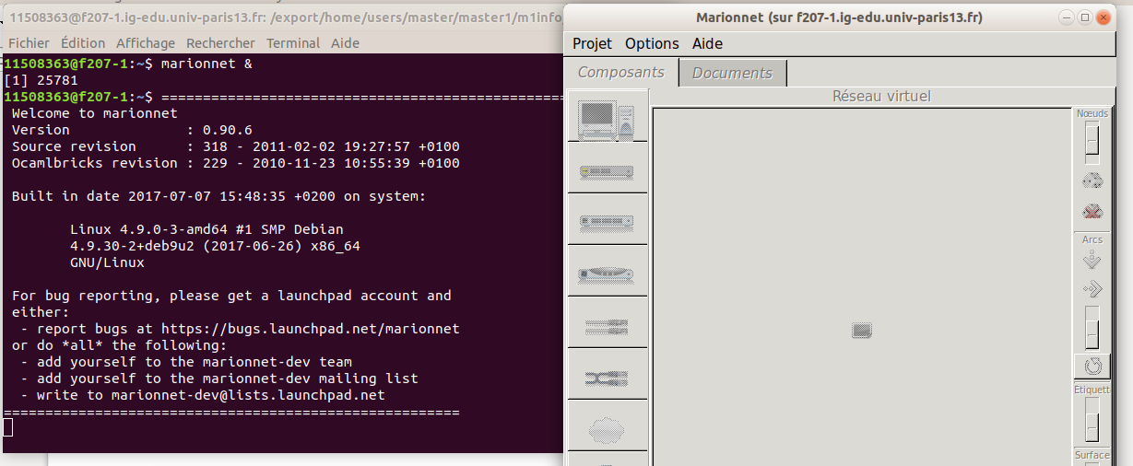

2.2 Définition et mise en place d’un réseau
- Création des trois machines et le switch

- Démarrage de tous les éléments du réseau.
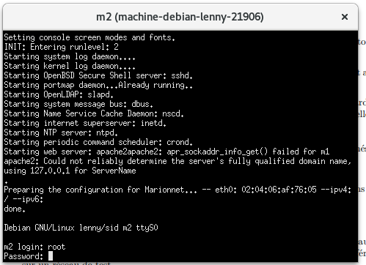
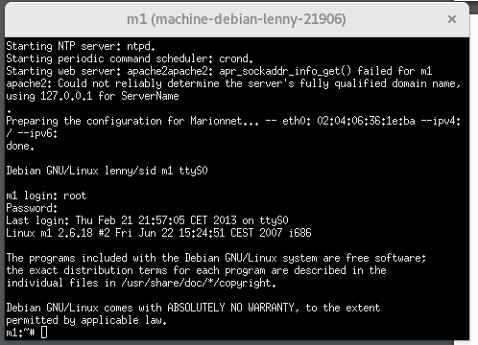

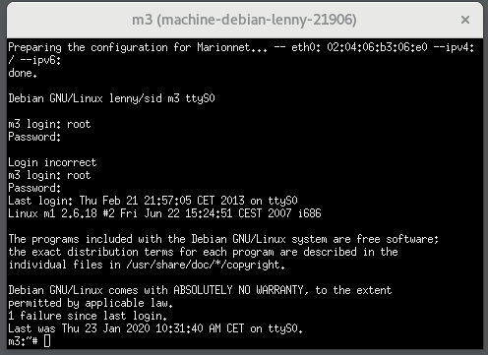
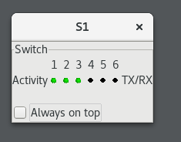

2.3 Communication machine locale ↔ machine virtuelle

2.3.1 Espaces partagés

2.3.2 SSH via l’interface TAP (Point d’Accès de Test)
– Faites des transferts de documents via la commande scp, par exemple à partir de la machine locale vers la machine virtuelle m1 : scp /etc/hosts root@172.23.0.1:/root/
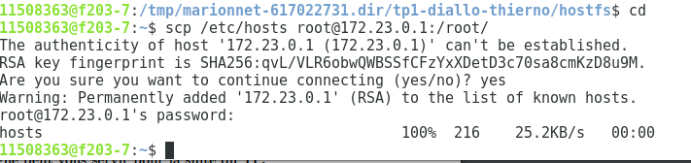
– Vérifier que le fichier /root/hosts existe bien sur la machine virtuelle.
confirmation de la réception


– Faites l’opération inverse : transfert d’un fichier sur la machine virtuelle vers votre dossier local.
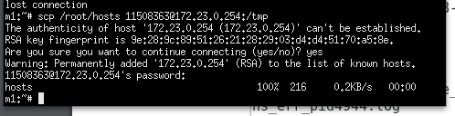

Confirmation de la réception vers la machine local
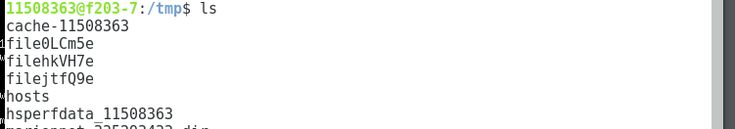

3 Sauvegarde

3.2 Sauvegarde des commandes de configuration
- Sur la machine réelle, ouvrir le script dans un éditeur de texte et modifier la valeur de la variable LOGIN en indiquant votre login dans les salles de TP.
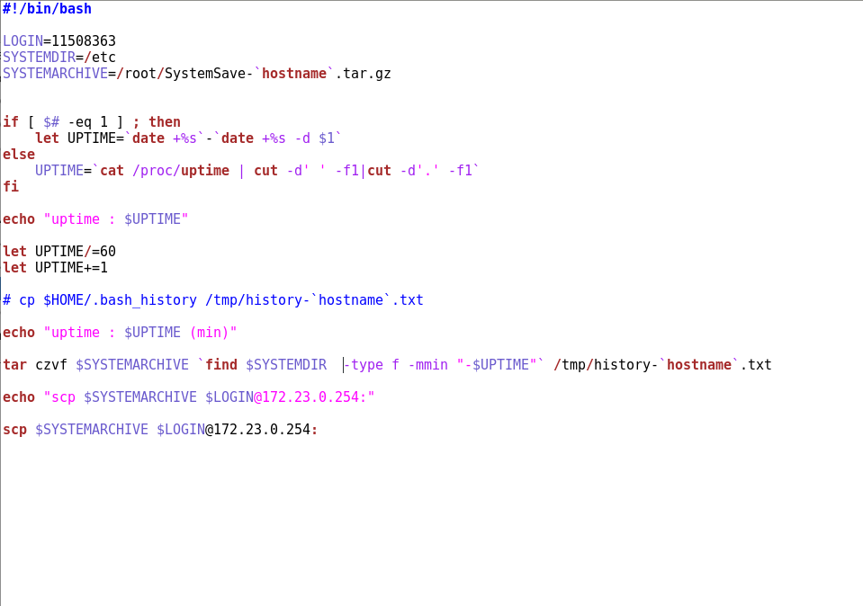

- Copier le script sur les machines virtuelles dans le répertoire à créer /root/bin (via scp par
exemple).
- Création du répertoire bin dans les trois machines
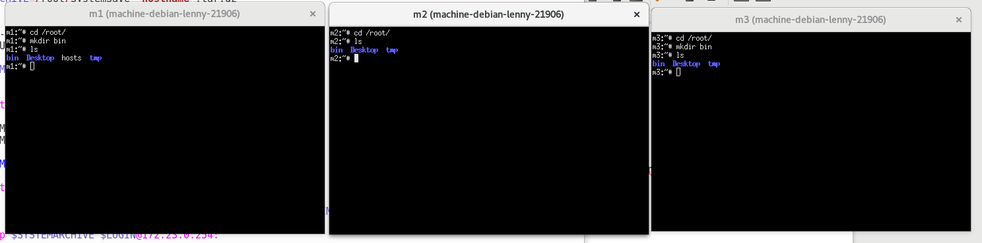
- Copie du script dans les machines virtuelle
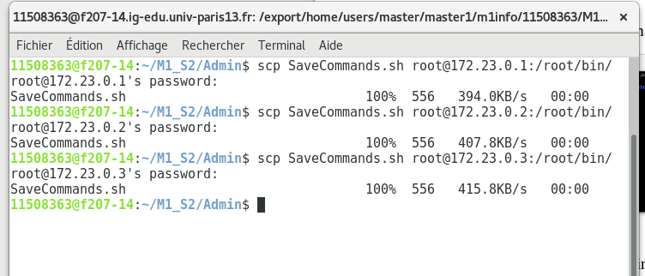
- Confirmation de la réception sur les machines virtuelle
- Sur la machine virtuelle, placer les droits en exécution.
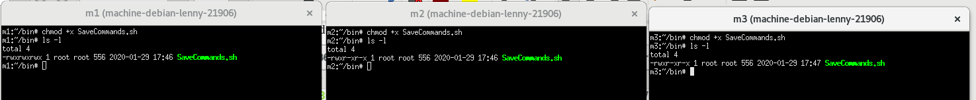
- Sur la machine virtuelle, exécuter la commande suivante : history > /root/history-‘hostname‘.txt
- Sur la machine virtuelle, exécuter le script SaveCommands.sh.
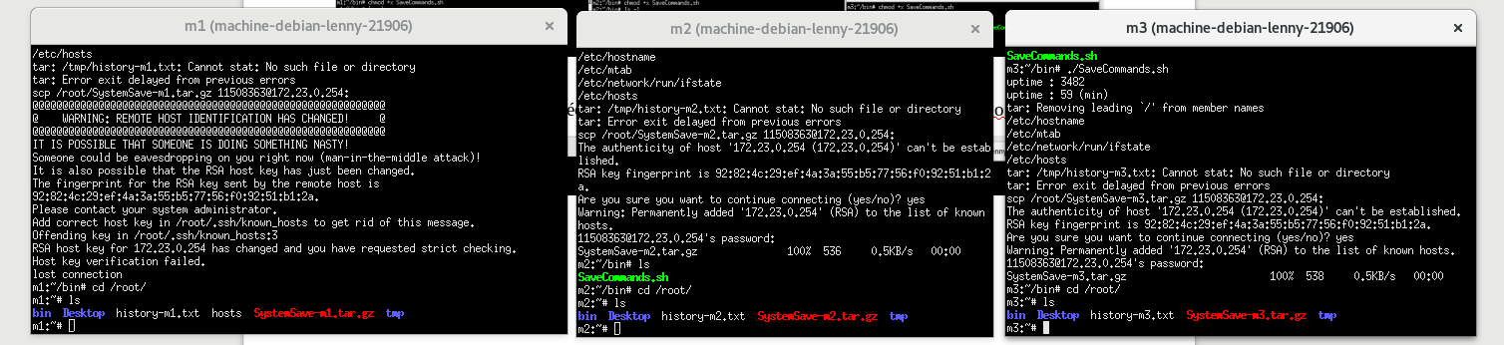
Sauvegarde « manuelle » des fichiers de configuration
1. Sur la machine virtuelle : Réalisez une archive contenant les fichiers modifiés :
cd /
tar czvf /root/TP1-machine1.tar.gz etc/passwd etc/shadow
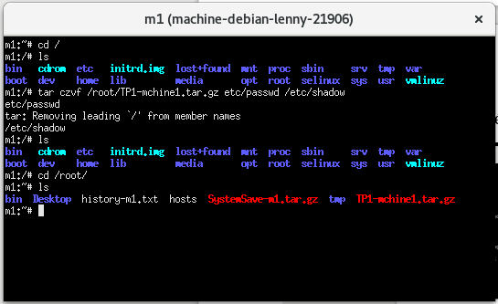
2. sur la machine réelle : créez un répertoire (par machine) qui contiendra l’archive
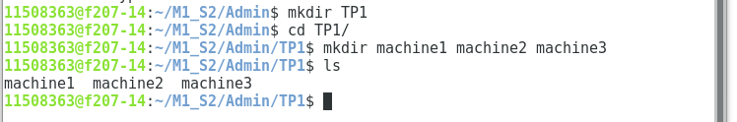
3. Sur la machine virtuelle : transférez les fichiers vers la machine réelle via scp :
scp /root/TP1-machine1.tar.gz 123456789@172.23.0.254:∼ADSYS/TP1/machine1
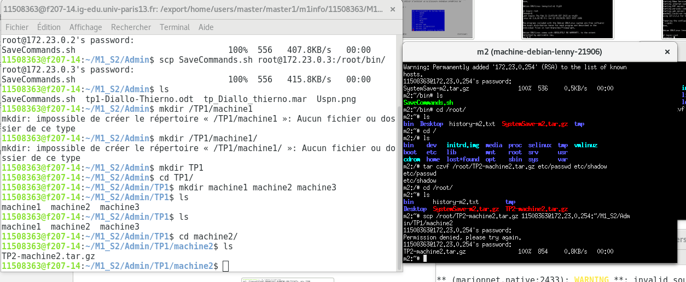

4 Administration locale du système

4.1 Création (massive) de comptes utilisateur
– Écrire un script shell Bash réalisant la création de comptes utilisateurs à partir d’informations
stockées dans un fichier (nom,prénom, login, séparés par des espaces).
Vous utiliserez les commandes adduser ou useradd.
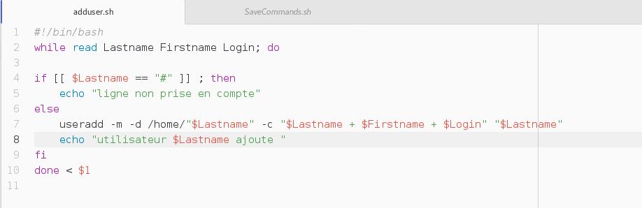
– Tester le script avec le fichier:
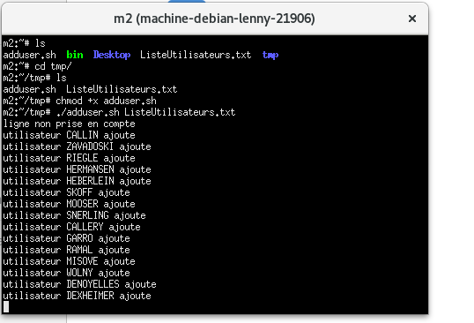

4.2 Suppression d’utilisateurs
– Écrire un script qui supprime des utilisateurs à partir de leur login tout en créant une sauvegarde
en en format .tar.bz2
– Créer le fichier ListeLogins.txt avec la liste des 10 premiers login du fichier ListeUtilisateurs.txt
avec la commande en dessous
cat ListeUtilisateurs.txt | awk ’print $3’ | head -10 > ListeLogins.txt
– Tester le script
→ Réaliser des captures d’écran et le script à insérer dans votre compte-rendu

4.3 Sauvegarde des fichiers utilisateurs
Vous allez mettre en place une sauvegarde régulière des données des utilisateurs (fichiers présents dans
le répertoire de travail /home/$login et dans les boîtes aux lettres /var/mail ) que vous venez de
créer dans le répertoire /var/tmp.
– Écrire un script Bash effectuant cette sauvegarde. Naturellement, ce script doit s’adapter au-
tomatiquement à la liste des utilisateurs existants sur la machine.
– N’oubliez pas de créer un script de création des répertoires des boîtes aux lettres des utilisateurs
existants sur la machine.
– Ajouter une entrée dans votre crontab pour que la sauvegarde s’effectue régulièrement.
→ Réaliser des captures d’écran et le script à insérer dans votre compte-rendu

4.4 Sauvegarde des fichiers système
Vous allez mettre en place une sauvegarde régulière des fichiers de configuration du système à l’aide d’un script et du cron.
– Écrire un script Bash qui identifie les fichiers de configuration modifiés depuis le démarrage de
la machine.
Vous indiquerez les fichiers et répertoires que vous avez choisi de sauvegarder.
– Ajouter une entrée dans votre crontab pour que la sauvegarde s’effectue régulièrement.
→ Réaliser des captures d’écran et le script à insérer dans votre compte-rendu

5 Analyse du système
En vous aidant de README-TP1.pdf en ligne, des supports de cours, de vos connaissances antérieures
et vos recherches, identifiez les informations présentées en cours :
– Utilisation mémoire et disque
– Charge CPU
– Niveau de démarrage du système
– Services lancés au démarrage
– ...
Examinez les différents fichiers de log et le résultat de la commande dmesg.

